Design Report

20301009 梁琳

1. 登录页面

用户通过登录页面填写用户名、密码和随机验证码进行登录（以管理员为例）

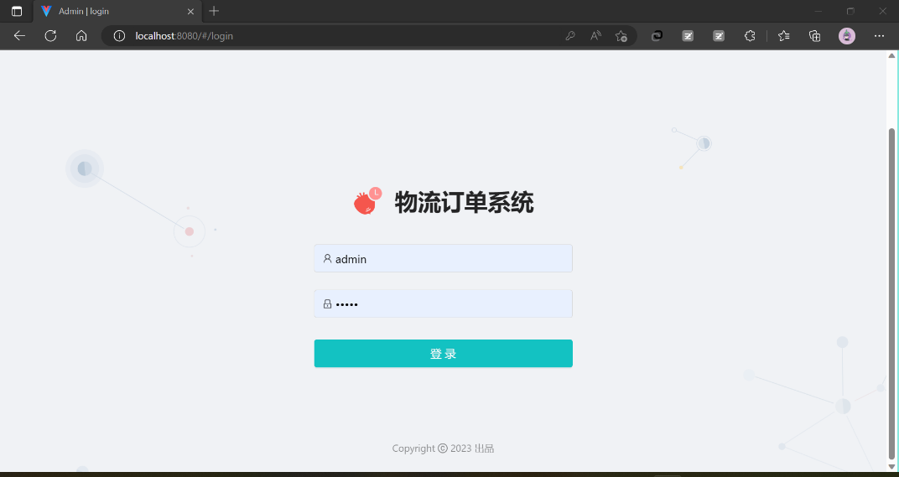

1. 网站首页（管理员）

物流系统首页,可以进行用户管理、物流公司管理、物流订单管理等内容

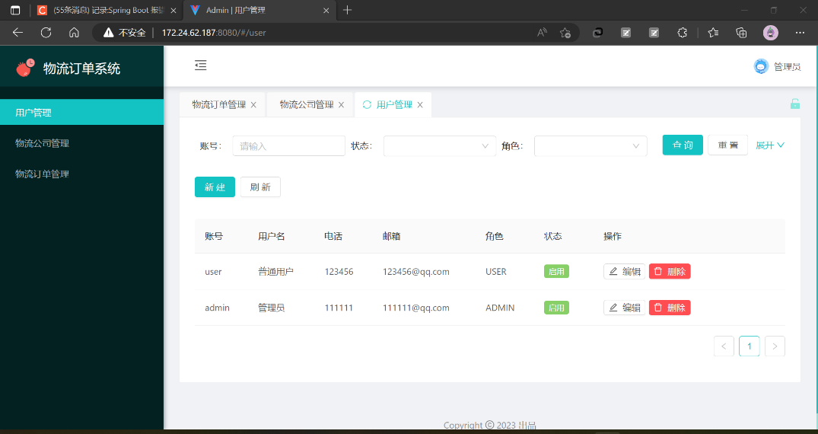

1. 用户管理

在该页面进行用户管理，进行用户的增删改查和权限更改等。可以通过账号、状态和角色（普通用户和管理员）进行用户查询

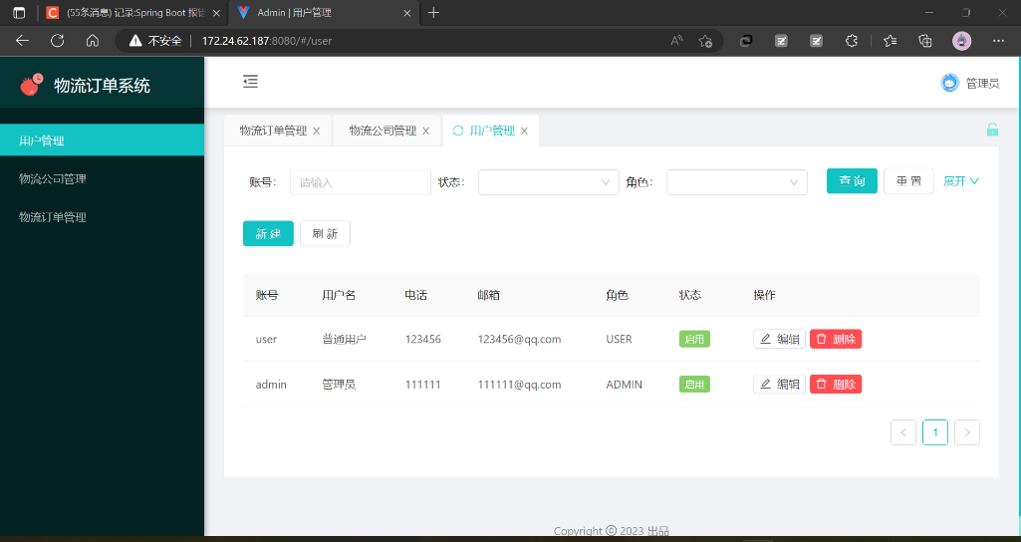

用户信息查看和修改

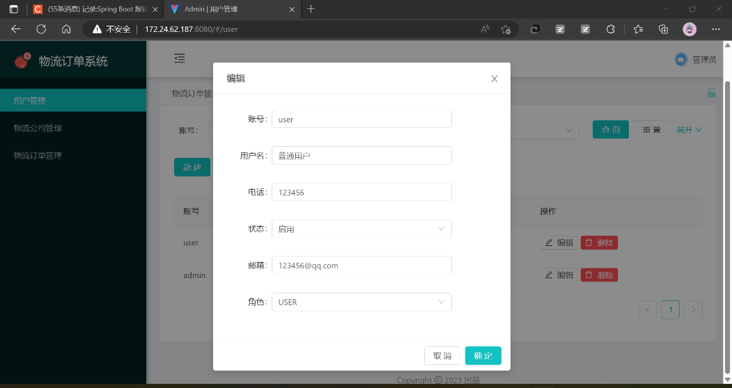

用户信息查询

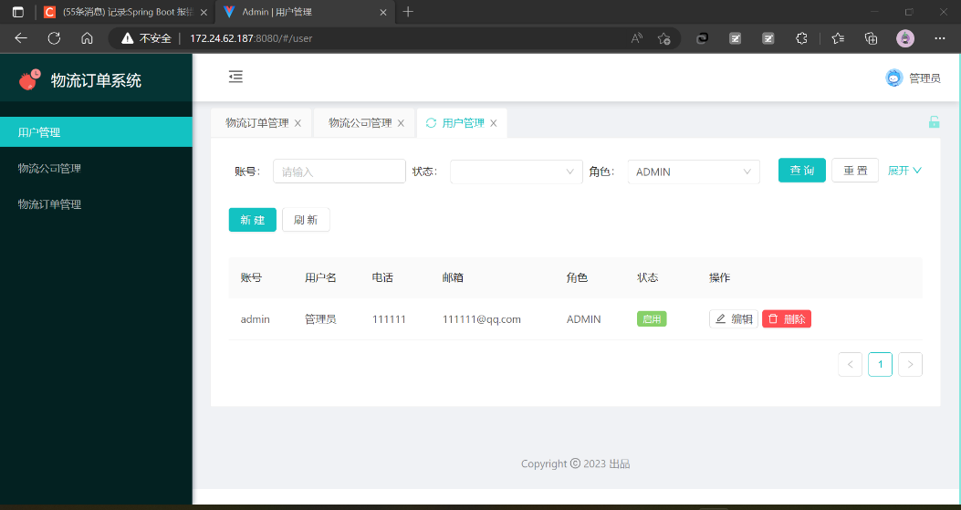

1. 物流公司管理

管理员在该页面进行物流公司信息的增删改查

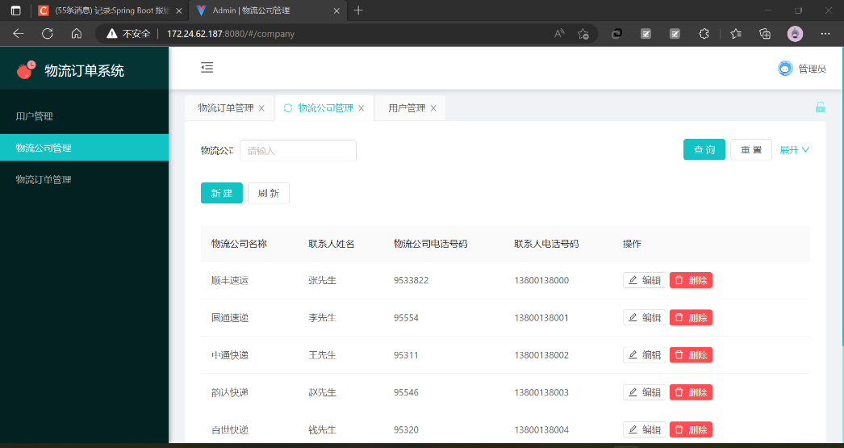

查看和修改物流公司信息

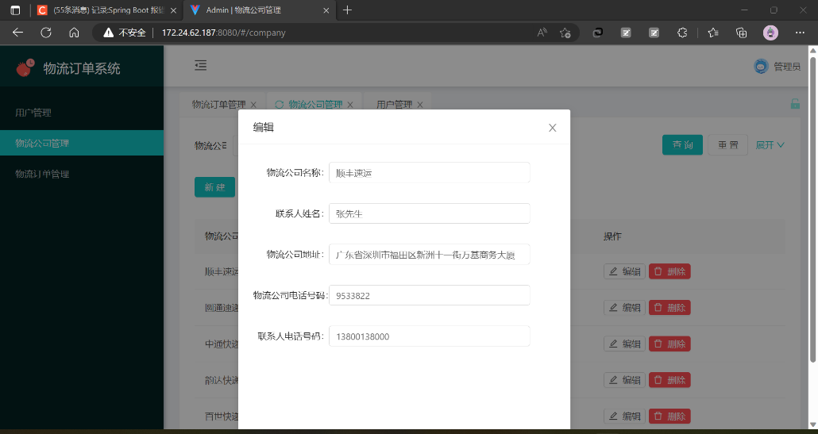

1. 物流订单管理

管理员在该页面进行订单的增删改查, 可以在此页面通过订单号、用户或者快递公司关键词进行订单查询

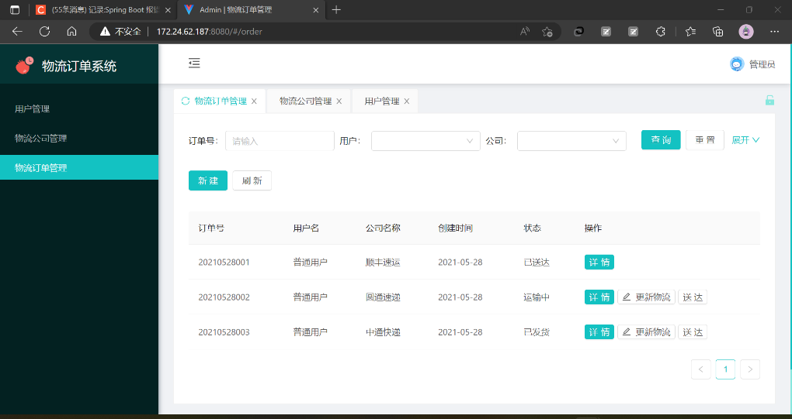

通过快递公司物流订单查询

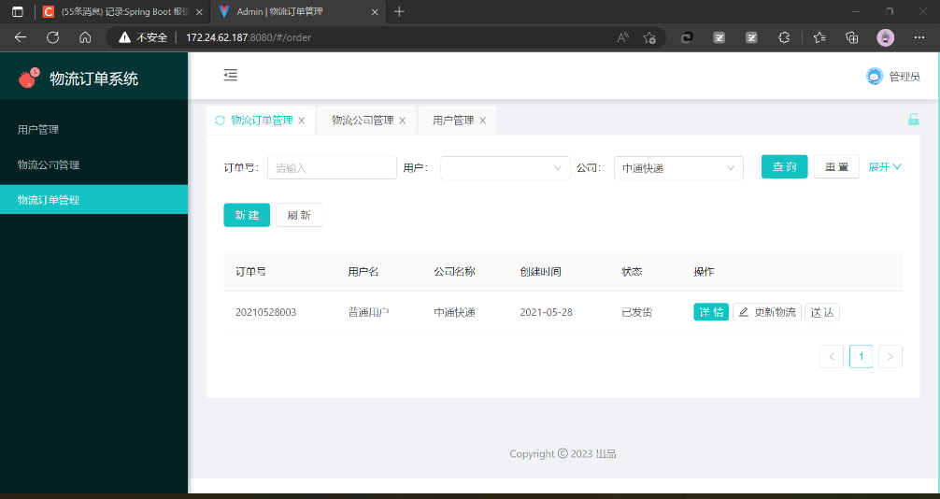

通过用户类别物流订单查询

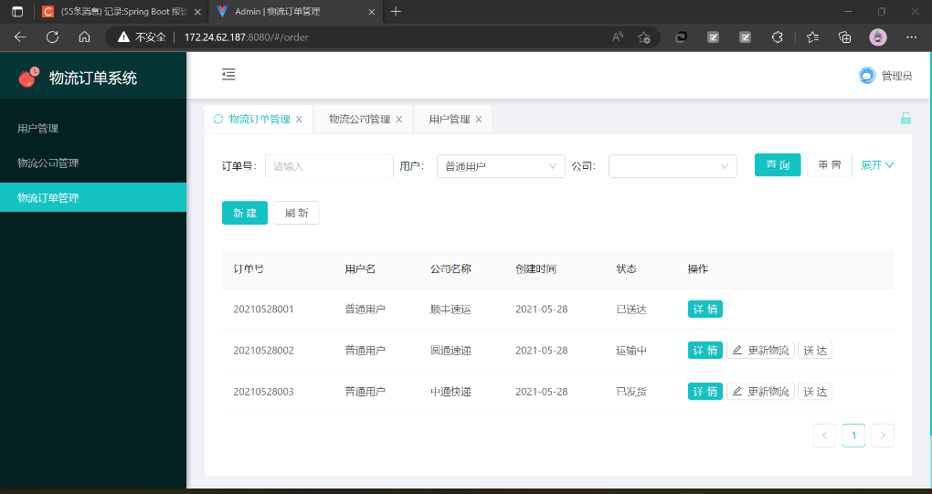

通过订单号进行物流订单查询

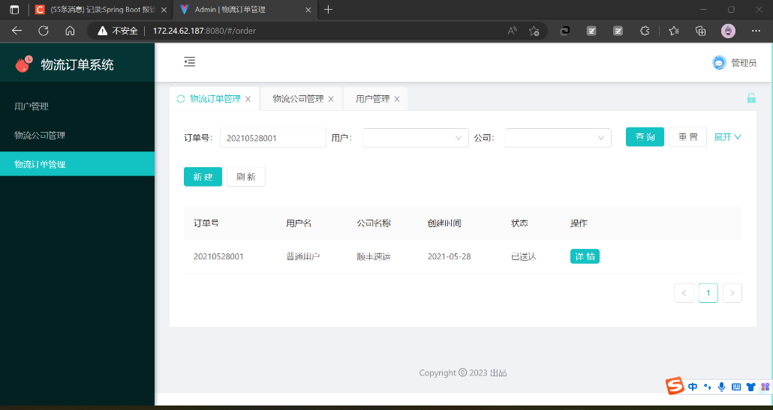

物流状态变更

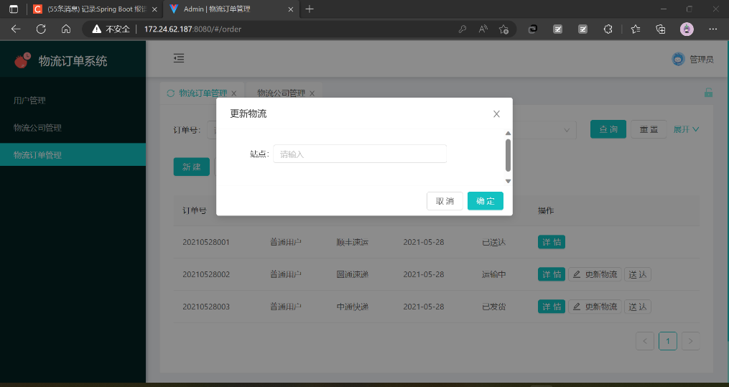

1. 网站首页（普通用户）

物流订单系统首页，用户可以在此页面通过订单号、用户或者快递公司关键词进行订单查询

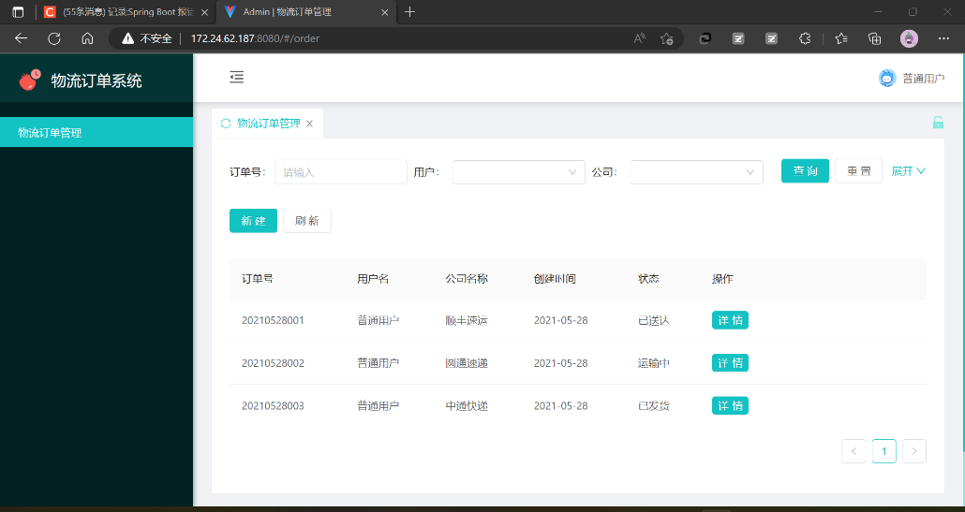

通过快递公司进行订单查询

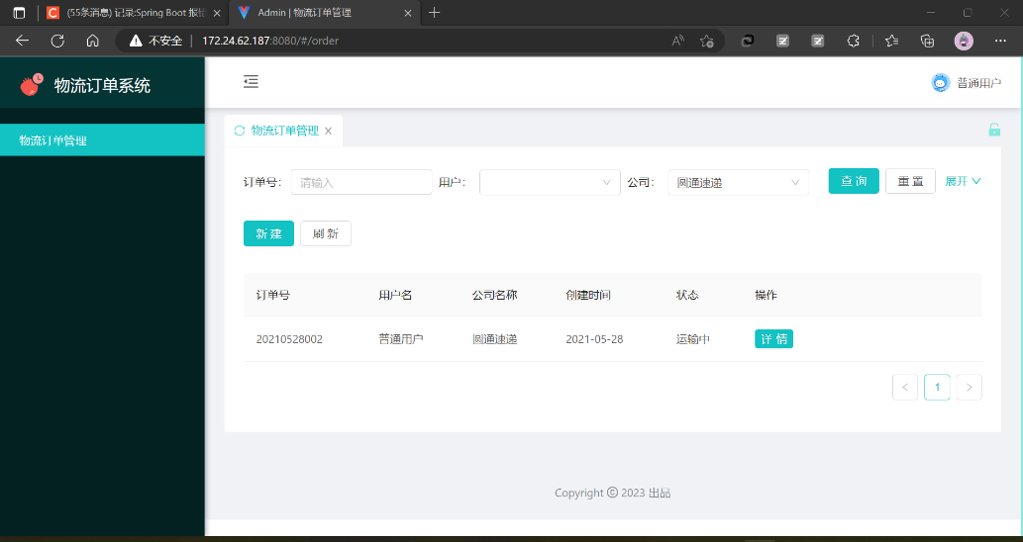

点击详情按钮查看物流状态

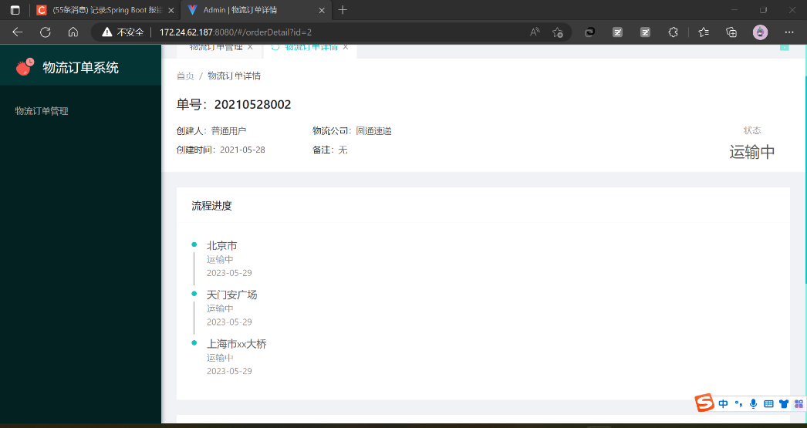

1. 创建订单

管理员或者用户通过填写相关信息进行订单的创建

